系 列 书 推 荐
《米莉和小美人鱼》系列
Millie and the Mermaids
作 者：Miranda Jones
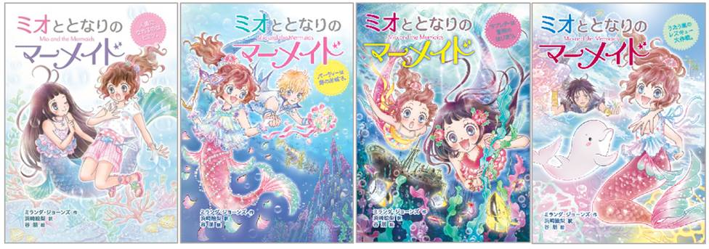
出 版 社：Polar
代理公司：Working Partners/ANA/Connie
出版时间：待定
代理地区：中国大陆、台湾
页 数：约10,000字/本
审读资料：电子材料
类 型：8-10岁儿童小说

系列简介：

本系列已被日本的Polar公司签约了10部。以强烈的友谊为主题，对环境问题的处理也很轻松，非常适合8-10岁的女孩！

米莉·哈特住在海边小镇桑迪湾。她喜欢航海，帮助妈妈一起运营他们的咖啡馆“歌唱的美人鱼”，还喜欢和朋友们一起出去玩。

当米莉救了美人鱼的性命后，最初她认为这只是梦一般的经历。但美人鱼回来了，介绍自己名叫卢娜，并给了米莉一把神奇的梳子。当米莉把梳子放在她的头发上，她也能变成美人鱼！

作者简介：

米兰达·琼斯（Miranda Jones）：米兰达常住于英国伦敦，她对于精灵瓶的故事有着浓厚的兴趣，她的另一部作品《小灯仙》已经成为风靡全球的魔法系列。

Book 1: A Very Surprising Catch
第一部：《一个令人吃惊的发现》

当米莉和她的祖父出海航行时，她发现一只被渔网困住的活生生的美人鱼！成功解救这位美人鱼小姐后，心怀感激的美人鱼卢娜回来给了米莉一个神奇的梳子，可以把米莉也变成美人鱼。卢娜和她可爱的宠物海豚西尔弗带米莉参观了人鱼的家，米莉发现卢娜是公主!

Book 2: The Queen’s Birthday Ball
第二部：《女王的生日舞会》

卢娜宫殿里的每个人都在为莫文娜女王的生日舞会做准备。但是音乐家的乐器被偷了！米莉建议改用合唱团而不是管弦乐队来为女王庆生。她教会了人鱼们她祖母最喜欢的民歌，讲的是一个孤独的美人鱼嫁给了一个渔夫。珊瑚王——卢娜王国的敌人——也被邀请来参加生日宴会。他带来了他的儿子卡丹，他看起来和他的父亲一样傲慢。但是卢娜完全被英俊的王子迷住了……

Book 3: Into the Deep
第三部：《深海探奇》

海豚西尔弗失踪了！米莉和卢娜最终来到珊瑚王的领地寻找这只小海豚，结果她们在珊瑚王国被指控为间谍。幸运的是，两人被珊瑚王的儿子卡丹救起。

回到海底王国，米莉意识到她和卢娜的朋友金克斯喜欢彼此。

Book 4: Bay Rescue
第四部：《浅滩救援》

米莉，卢娜，金克斯和卢娜的兄弟凯必须拯救一头陷入困境的鲸鱼。凯在一开始对米莉相当刻薄。米莉花了一段时间才明白这是因为凯很喜欢她…但是米莉却喜欢着金克斯！事情开始变得越来越棘手了。

Book 5: A Marine Mess
第五部：《海洋大混乱》

今天是卢娜的生日，但她不想要任何礼物，她想成为海洋守护者——一名正式的海洋保护成员。凯看到米莉站在爷爷的船上，意识到她其实是人类！米莉在这之后还能去拜访卢娜吗?

Book 6: Luna’s Landleg Adventure
第六部：《卢娜变为人类的一天》

米莉使用了哈尔国王送给她的珍珠(在第一本书中)的一些魔法，把卢娜变成了拥有双腿的人类。卢娜与米莉的陆地上的朋友在桑迪湾进行各种有趣的冒险，度过了美好的一天。

Book 7: Millie’s Dilemma Dash
第七部：《陷入困境的米莉》

在海底王国举行投掷长矛比赛的同一天，斯佳丽和哈利将举办一场共同的生日派对。卢娜希望这次比赛能为海底王国和珊瑚王国之间促成和平，并希望米莉能站在她身边给予支持。米莉在这两件事之间左右为难，让她所有的朋友都感到心烦意乱，因为她实在无法一心二用。

Book 8: The Sparkling Seas Ball
第八部：《闪闪发光的海洋球》

海底即将举行一次闪闪发光的海洋聚会，所有的美人鱼从各个王国聚集在一起讨论如何帮助海洋。在最后一晚的舞会上，卡丹公开要求卢娜做他的女朋友。同时，金克斯邀请米莉跳舞。她以为她将以金克斯朋友的身份——而不是作为女朋友——来一同跳舞，于是便答应了。但在舞会上，凯显然很不高兴。

谢谢您的阅读！
请将回馈信息发至：萧涵糠(Connie Xiao)
安德鲁﹒纳伯格联合国际有限公司北京代表处
北京市海淀区中关村大街甲59号中国人民大学文化大厦1705室, 邮编：100872
电话：010-82449325
传真：010-82504200
Email: Connie@nurnberg.com.cn
网址：www.nurnberg.com.cn
微博：http://weibo.com/nurnberg
豆瓣小站：http://site.douban.com/110577/
微信订阅号：ANABJ2002


